|  |  |
| --- | --- |
|  | **Министерство науки и высшего образования Российской Федерации**  **Федеральное государственное бюджетное образовательное учреждение**  **высшего образования**  **«Московский государственный технический университет**  **имени Н.Э. Баумана**  **(национальный исследовательский университет)»**  **(МГТУ им. Н.Э. Баумана)** |

ФАКУЛЬТЕТ Информатика и системы управления

КАФЕДРА Информационная безопасность

**ОСНОВЫ ООП В ИБ**

ОТЧЕТ ПО ЛАБОРАТОРНОЙ РАБОТЕ НА ТЕМУ «Разработка системы с N-арной ассоциацией между классами»

Студент:

А.П. Васютина, группа ИУ8-114

Преподаватель:

А.Ю. Быков

Москва, 2022 г.

Цель работы:разработать на основе ООП прототип базы данных (БД) Интернет-магазина. В БД хранятся данные об объектах классов: - товар: название, стоимость, число единиц на складе, краткое описание товара (задается строкой), возможно дополнительные параметры; - пользователь: параметры как в задании № 1, обеспечить вход по паролю; - заказ привязан к пользователю, содержит выбранные им товары, их количество, состояние: оплачен или не оплачен. Выбрать подходящие контейнеры для хранения данных об объектах, выбрать способ реализации ассоциации пользователей, товаров и заказов, обосновать выбор.

Постановка задачи:

Основные операции интерфейса БД (реализовать в методах классах):

Основные операции интерфейса БД (реализовать в методах классах):

* ввод данных о товаре в БД;
* регистрация пользователя;
* вход пользователя;
* просмотр всех товаров (краткие данные);
* просмотр подробной информации о товаре;
* создание заказа;
* добавление товара в заказ;
* просмотр заказа;
* оплата заказа.

**Выполнение работы**

1. Схема БД (UML-диаграмма)

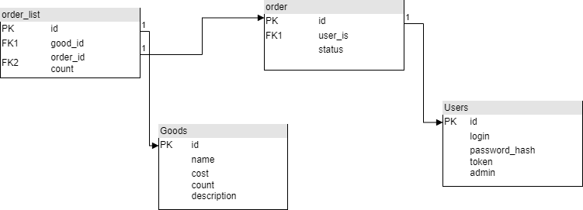

Рисунок 1 – Схема БД

1. Миграция БД

Листинг 1 – Миграция БД

create table if not exists goods

(

    id          bigserial  primary key,

    name    varchar(1000) unique not null check (length(name) > 0),

    cost bigint not null check (cost > 0),

    count bigint not null check (count >= 0),

    description varchar(1000)

);

create table if not exists users

(

    id          bigserial  primary key,

    login      varchar(1000) unique not null check (length(login) > 0),

    password_hash varchar(800) not null check (length(password_hash) > 0),

  token varchar(1000) unique,

admin boolean not null

);

create table if not exists orders

(

    id          bigserial  primary key,

    status      boolean not null,

    user_id   bigint references users on delete cascade on update cascade

);

create table if not exists order_list

(

    id          bigserial  primary key,

    good_id      bigint references goods on delete cascade on update cascade,

  count bigint not null check (count > 0),

    order_id   bigint references orders on delete cascade on update cascade

)

1. Функционал и примеры будут продемонстрированы в отчете к **заданию 5**.